（二）活动标识

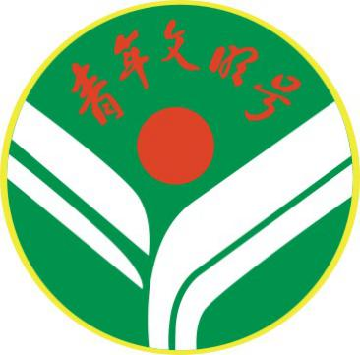

活动流程图

青年文明号在线系统报备

完善日常活动台账

确定创建集体（6-200人，35周岁以下青年占50%以上）

成立创建领导小组

撰写创建计划，明确创建目标

申请报备

召开动员大会

活动创建

申请考核

考核检查

命名认定

授牌表彰

召开评审会

实地验收

附件2

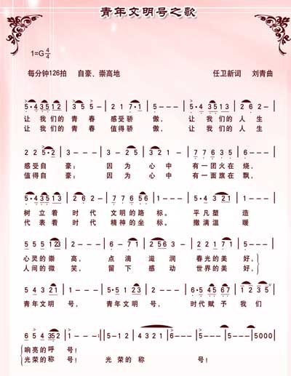

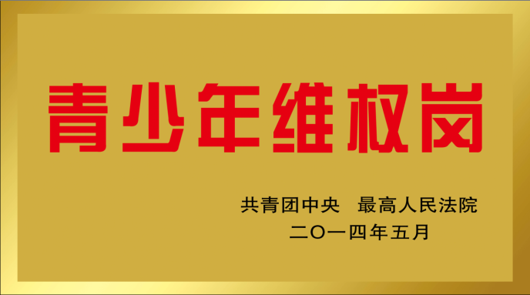

**样图**

附表

创建流程图

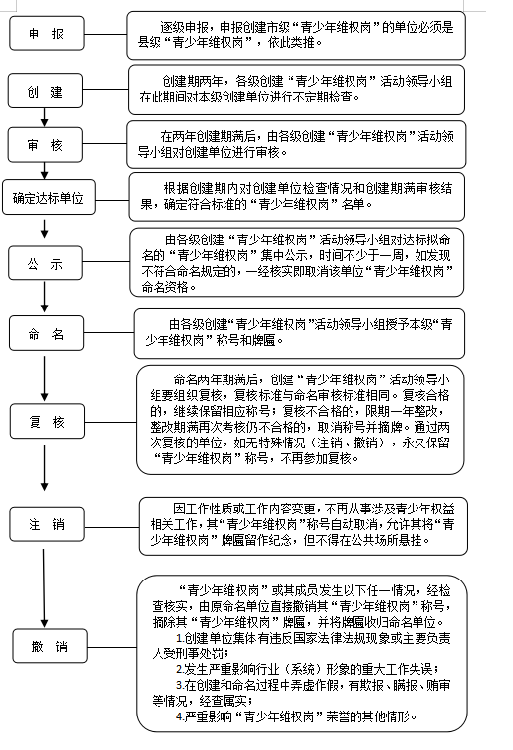

附表

活动流程图

制定明确的创建计划和实施方案，及时总结检查

对照《考核评分表》，逐条逐项对照进行自查评分，并完善改进

**全面实施阶段**

围绕“安全生产 青年当先”创建主题，创新活动形式和活动内容，大力宣传安全生产法律法规，普及安全知识，弘扬安全文化

组织青年职工认真学习

检查安全生产制度、操作规范、遵章守纪等方面的落实情况；消除漠视安全生产制度、习惯性违章等不安全行为。

突出活动主题

开展现场检查

了解“青年安全生产示范岗”创建活动的意义和内容，明确实施步骤

注重岗位实践

成立活动领导小组

领导小组负责检查

**总结阶段**

积极开展主题团日、安全竞赛、岗位练兵、技能比武、创新创效等活动，着力提升青年职工安全生产技能水平和创新创造能力

**宣传发动阶段**

申请“青年安全生产示范岗”

活动规范化流程

**步骤 操作方法 操作实例**

1.联络人大、政协机构和人大代表、政协委员开展调研；

2.将专题调研与青联活动日相结合；

3.联合社会机构开展研究；

4.吸收借鉴研究机构和专家学者的研究成果；

5.对特定主题的调研成果在共青团工作网站上加以展示，互相借鉴。

1.学习领会有关领导对共青团工作的批示、指示；

2.收集中央领导有关新闻报道中涉及青少年的重大问题；

3.汇总分析有关内参和新闻媒体、门户网站中青年关注或涉及青少年的问题；

4.汇总政协提案、建议和大会发言中涉及青少年问题；

5.向各省级团委征集活动主题选题。

**3.开展调查研究**

围绕主题开展调查研究。争取人大、政协有关部门的支持，邀请有关人大代表、政协委员开展专题调研、视察。加强全团研究成果的交流共享。加强与专业研究机构的合作和成果共享，借鉴吸收大众传媒的有关报道和调查。

团中央确定全团年度统一活动主题。

**2.确定活动主题**

1.通过定期举办共青团倾听活动了解青少年诉求；

2.通过建立社会化工作队伍经常性收集反映青少年诉求；

3.加强同街道、社区人大代表工作站的联系，倾听了解青少年诉求；

4.通过网络等渠道了解青少年思想和意愿。

多渠道、经常化倾听了解青少年群体的意愿诉求，强化共青团与普通青少年的直接联系，收集发现青少年带有普遍性的利益诉求。

**1.倾听意愿诉求**

1.省级团委注重推进立法和政策制定；

2.地市级团委注重推动有关法律法规的贯彻落实和政策制定；

3.县级团委注重推动工作落实和解决具体问题。

**4.形成工作建议**

在深入调研和综合借鉴的基础上，准确把握活动主题有关问题在各地的不同体现，从组织青年、引导青年、服务青年、维护青少年合法权益的基本职能出发，根据团的组织属性、体系设置、服务载体的具体实际，形成具有鲜明共青团特色、切实可行的意见建议。

1.争取人大、政协有关领导和人大代表、政协委员参加活动；

2.团委主要负责同志参加活动并介绍情况；

3.提供扎实的调研报告和详实论据支持。

**5.凝聚扩大共识**

围绕活动主题举办好各级“两会”前的“面对面”集中活动，向人大代表、政协委员介绍共青团对有关问题的认识，听取代表、委员的意见建议，努力在共青团、青联系统的人大代表、政协委员中和合理的更大范围内形成共识。

1.加强与各类新闻媒体的合作，开展媒体宣传；

2.代表共青团、青联进行大会发言；

3.以团体、界别名义或联名方式提出提案、议案。

**6.发出集中呼吁**

充分发挥政协中共青团、青联界别的组织化力量，在各级“两会”上通过提案、议案、建议、大会发言、小组发言等方式，就活动主题的有关问题发出集中权威的呼吁。

1.推动团组织提出的建议成为重点提案、议案；

2.加强与提案、建议办理单位的联系，组织提案办理答复会。

**7.落实提案建议**

加强与提案、建议办理单位的工作联系，做好重点问题追踪落实。认真研究办理共青团主办和协办的人大代表、政协委员提案建议。